Взаимодействие с линейными предприятиями в рамках проведения сетевых занятий

Капралова М. А. – преподаватель СП СПО Омский техникум железнодорожного транспорта (ОмГУПС)

Переход к новой системно-деятельной парадигме требует изменения технологий обучения, внедрения практика ориентированного обучения, а также расширения образовательных рамок по каждой учебной дисциплине или профессиональному модулю. Соответственно, меняется подход к проведению современного занятия.
Одним из методов развития профессионального образования в условиях реализации федеральных государственных образовательных стандартов является сетевая форма обучения.
Что значит сетевая форма обучения?
Сетевое обучение – это совместная деятельность организаций, направленная на обеспечение освоения обучающимися образовательной программы с использованием ресурсов нескольких организаций: образовательных, научных, производственных.
Сетевое образование— это когда в учебном процессе принимают участие несколько организаций.
Основные цели использования сетевого обучения
- повышение качества образования;
- углубленного изучения учебных курсов, профессиональных модулей;
- более эффективное использование имеющихся образовательных ресурсов;
- формирование и совершенствование профессиональных компетенций;
- повышение конкурентоспособности выпускников на рынке труда и образовательных организаций на российском рынке образовательных услуг.
Сетевая форма обучения так же помогает формировать такие качества как:
– воспитание производственной и технологической дисциплины;
– привитие бережного отношения к оборудованию и инструментам;
– умение применять на практике полученные теоретические знания;
– формирование глубоких и прочных знаний об основах техники и технологии производства, об организации труда — в объеме, не обходимом для овладения профессией и дальнейшего роста производственной квалификации.
Виды учебной деятельности при реализации сетевых образовательных программ:
- Теоретическое обучение как на базе техникума, так не посредственно на производстве в виде экскурсии (по договоренности с предприятием проводят лекции для обучающихся как в традиционной форме, так и в интерактивной).
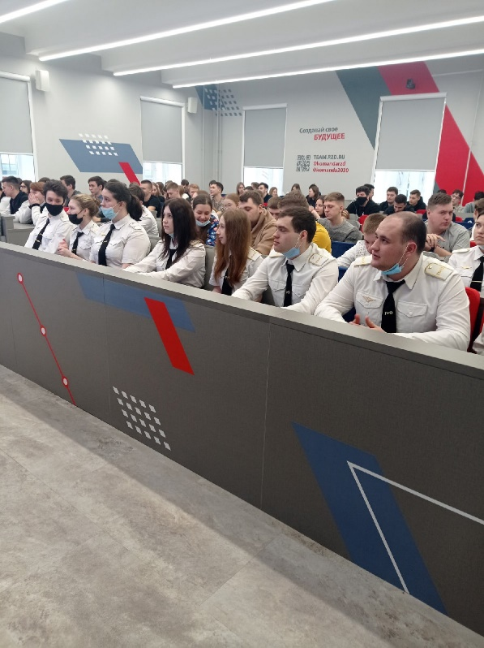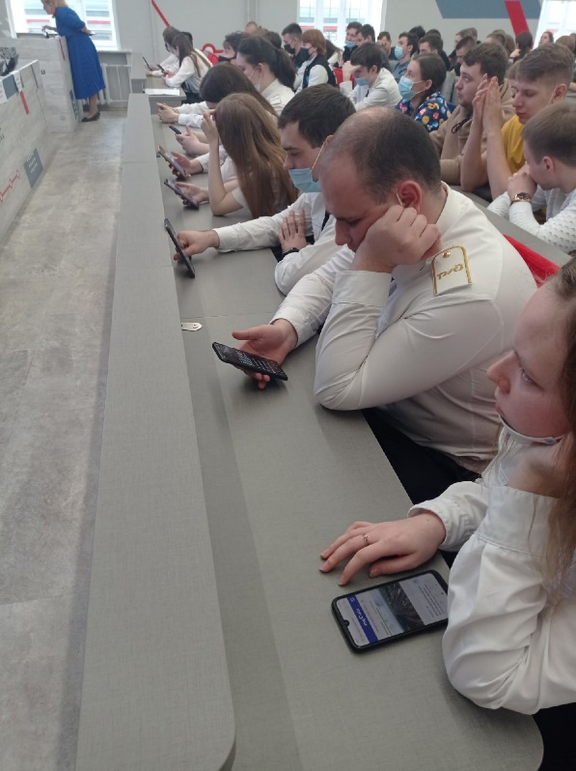

Проведение интегративной лекции с применением онлайн ресурсов (тест викторины на ресурсе Quizizz)

- Научно-исследовательская работа (выполнение выпускных квалификационных работ, грантов по заданию от предприятия).
- Практическое обучение представителями с предприятия на базе техникума.

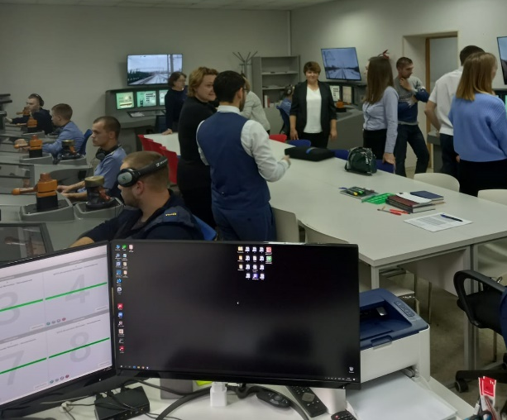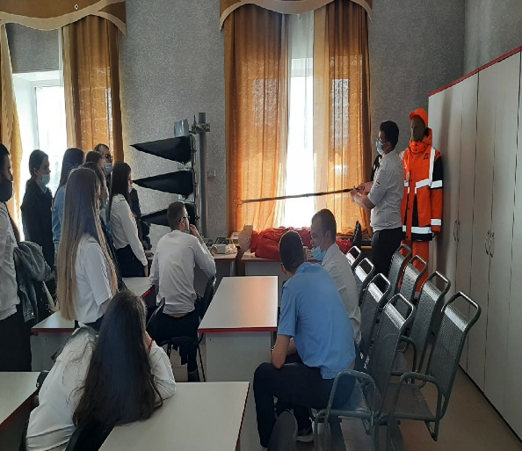
Проведение интерактивных занятий представителями линейных организаций

- Практическое обучение на базе предприятия.
- Проверка знаний представителями предприятия (в форме тестирования, тестирование проводиться на платформе Каскор https://sdo-kaskor-aspt.ru/kaskor. Проводиться в одно и тоже время в марте на четвертом курсе, проверяется срез теоретических знаний по профессиональным модулям. Каждый обучающий регистрируется в программе и проходит тестирование индивидуальное тестирование. Тестирование проводиться или в дистанции электроснабжения или на базе техникума с представителями предприятия).

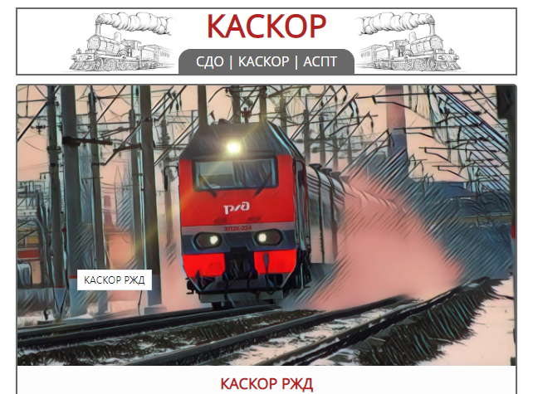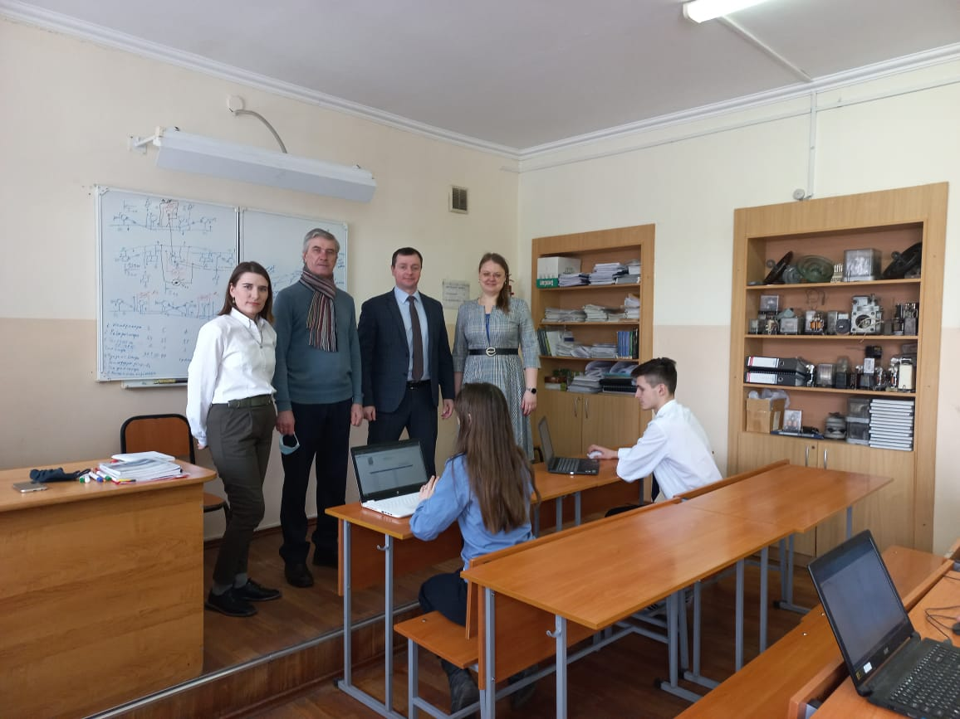
Онлайн тестирование в программе Каскор по профессии электромонтер

- Производственная практика, так же проводиться на линейных предприятиях, по заключённым договорам по трудоустройству обучающихся.
Реализация сетевого взаимодействия может осуществляться в очной, очно-заочной и заочной формах обучения с использованием дистанционных образовательных технологий и электронных ресурсов (Электронная библиотека РЖД, https://rzd.public.ru).
Договор (соглашение) о сетевой форме включает:
- цели и задачи сотрудничества;
- вид, уровень и (или) направленность образовательной программы;
- правила приема, порядок организации академической мобильности и статус обучающего в организациях, реализующих образовательную программу в сетевой форме;
- выдаваемые документы об образовании;
- срок действия договора.
Другая трактовка сетевого обучения предполагает обучение основано на идеях «горизонтальной» (или «децентрализованной») учебной деятельности и взаимного обучения (то есть учения и обучения по модели «равный к равному»). В отличие от традиционной дидактики и андрагогики, одной из основополагающих установок в которых является наличие педагога или фасилитатора, весь функциональный репертуар которого ориентирован на создание учебного контекста, а также оптимальных условий для учения и самообучения, взаимное обучение делает упор на перенос этих функций в учебное сообщество. Так, например, задача фасилитации распределена между участниками учебного процесса или же «встроена» в создаваемые совместными усилиями учебные и методические материалы. Иными словами участники взаимного обучения, опосредованного информационно-коммуникационными технологиями, осуществляют «непрерывное совместное производство общей учебной среды» и «создание учебного контекста, необходимого и достаточного для их самообразования.
Так сами обучающие создают обучающие стенды, разрабатывают макеты, монтируют их. Конечно, большую роль и помощь в этом также оказывают линейные предприятия. В 2022 году совместно с дистанцией электроснабжения ЭЧ-1 и ЭЧ-2, была организована реконструкция учебного полигона и организация учебного пространства в лаборатории контактной сети.
Сетевая форма реализации образовательных программ обеспечивает возможность освоения обучающимся образовательной программы с использованием ресурсов линейных предприятий, получения практических навыков не посредственно на производстве или от мастеров производственного обучения, расширяет материальную базу СПО, а также делает обучение более интересным и интерактивным, приближенным к производству, тем самым повышая мотивацию к обучению. Что позволяет ориентироваться на рынок труда, осваивать профессиональные стандарты, и поддерживает связи с работодателем.

Список использованной литературы

- Мое образование Режим доступа https://moeobrazovanie.ru/setevye_obrazovatelnye_programmy.html (Дата обращения 09.111.2022)
- Положение о сетевой форме реализации образовательных программ Режим доступа : http://fgosvo.ru/uploadfiles/setev/Polozh_Setev_vzaimodeistvie.pdf (Дата обращения 09.111.2022)

